Инструкция по созданию «Автоплатежа» интернет услуг ООО «Чунские локальные сети» в Сбербанк-онлайн.
«Автоплатеж» – это услуга автоматического пополнения баланса с Вашей карты раз в месяц в установленное вами время и на назначенную вами сумму. Благодаря «Автоплатеж» ваш баланс всегда будет положительным, и Вы всегда на связи.
Информацию по проведенным платежам можно просмотреть в любой момент в отчетах по карте. При каждом зачислении средств по услуге Вы получаете sms-сообщение с соответствующим уведомлением. Если потребуется, параметры «Автоплатеж» можно легко изменить. Услуга предоставляется бесплатно. Комиссия за платежи не взимается. Подключить услугу можно с помощью системы «Сбербанк Онл@йн.
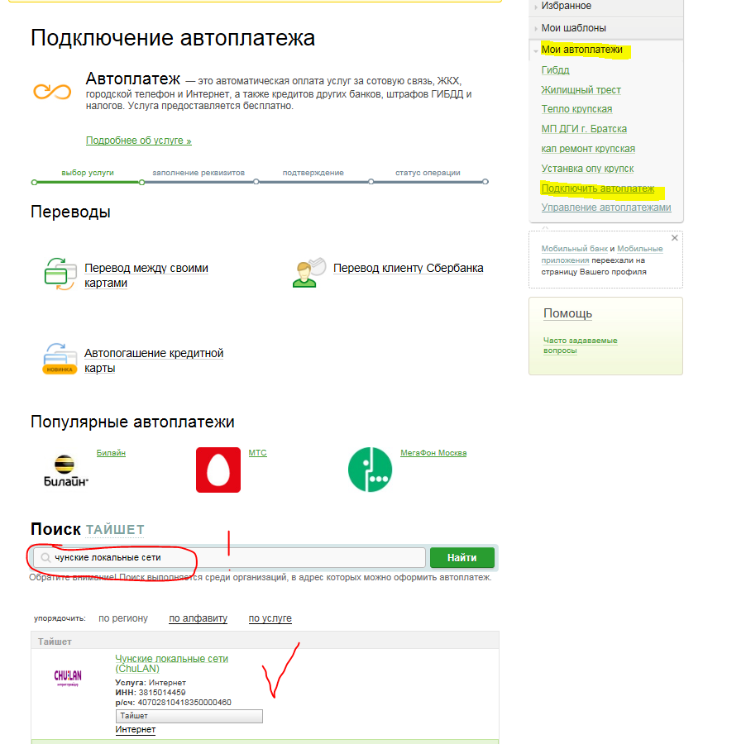
Инструкция:
1) Заходим в Сбербанк-Онлайн и авторизуемся.
2) После авторизации в Сбербанк-Онлайн Вам нужно зайти в "Мои автоплатежи"
3) Перейти по ссылке "Подключить автоплатеж"
4) В строке поиска ввести "Чунские локальные сети" и нажать кнопку "Найти"
5) В результатах поиска выбрать "Чунские локальные сети"
В следующей форме, необходимо ввести свой л/счет и нажать кнопку "Продолжить". Далее нужно заполнить все поля. После, проверяем введенные данные и нажимаем кнопку "Подтвердить по SMS"
В появившемся окне вводим код подтверждения из SMS и нажимаем "Подтвердить"

